國立嘉義大學資訊工程學系
附表二
『大學部計算機專題會談紀錄表』
專題組別成員： 莊博宇、闕帝軒
專題主題： 基於對抗式攻擊與情資平台之 HTTP/3 加密流量自動化安全防禦框架

週次 | 本週進度 |  | 預計下週進度 | 每次會談起迄時間
 | 進度內容 | 進度達成率
1 | - 專題說明 | 1% | - 專題日程規劃 | 115年 2月 26日  16：00分至 16：30分
2 | - 專題日程規劃  指導老師建議：  - 具體分工  - 虛擬網路架構 | 2% |  | 115年 3月 4日  15：00分至 15：45分
3 |  |  |  | 年 月 日  ： 分至 ： 分

指導老師: 系主任:
- 持有此單之組別請妥善保管，並於學期末時一併繳回系辦存查。

第一週
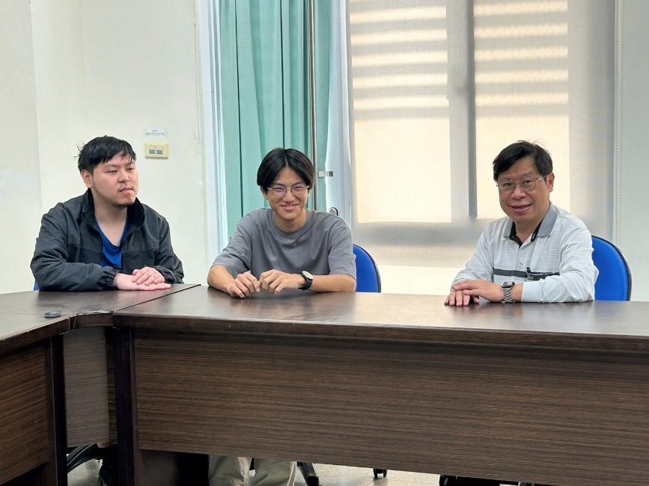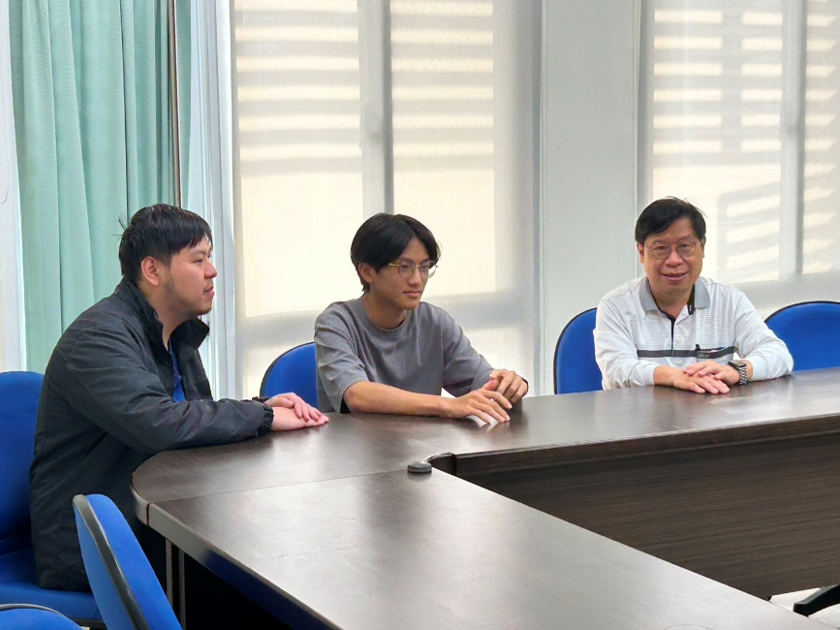
第二週
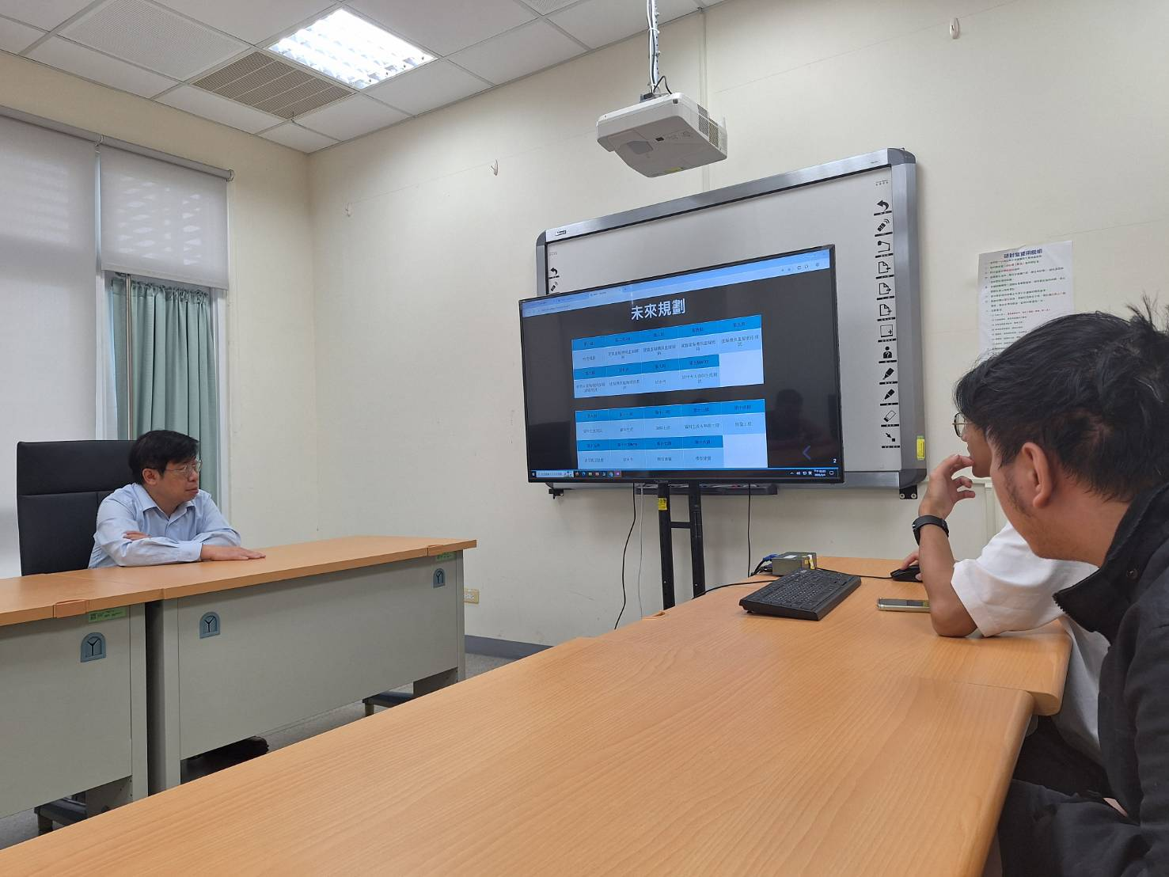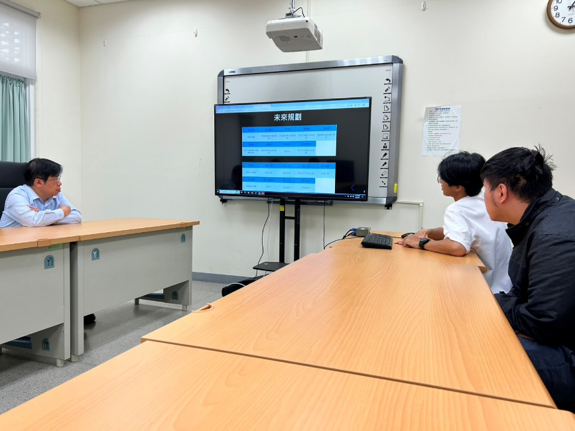
第三週

